多种制药废水处理技术分析(下)
（2）UBF法
UBF法买文宁等将UASB和UBF进行了对比试验，结果表明，UBF具有反应液传质和分离效果好、生物量大和生物种类多、处理效率高、运行稳定性强的特征，是实用高效的厌氧生物反应器。
工艺流程图：
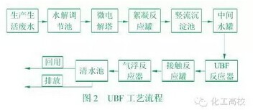
（3）水解酸化法
水解池全称为水解升流式污泥床（HUSB），它是改进的UASB。水解池较之全过程厌氧池有以下优点：不需密闭、搅拌，不设三相分离器，降低了造价并利 于维护；可将废水中的大分子、不易生物降解的有机物降解为小分子、易生物降解的有机物，改善原水的可生化性；反应迅速、池子体积小，基建投资少，并能减少 污泥量。近年来，水解－好氧工艺在制药废水处理中得到了广泛的应用，如某生物制药厂采用水解酸化－二段式生物接触氧化工艺处理制药废水，运行稳定，有机物 去除效果显著，COD、BOD5和SS的去除率分别为90.7%、92.4%和87.6%。
工艺流程图：
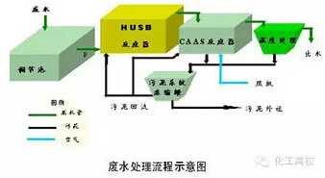
3.3 厌氧－好氧及其他组合处理技术
由于单独的好氧处理或厌氧处理往往不能满足要求，而厌氧－好氧、水解酸化－好氧等组合工艺在改善废水的可生化性、耐冲击性、投资成本、处理效果等方面表 现出了明显优于单一处理方法的性能，因而在工程实践中得到了广泛应用。如利民制药厂采用厌氧－好氧工艺处理制药废水，BOD5去除率达98%，COD去除 率达95%，处理效果稳定；肖利平等采用微电解－厌氧水解酸化－SBR工艺处理化学合成制药废水，结果表明，整个串联工艺对废水水质、水量的变化具有较强 的耐冲击能力，COD去除率可达86%～92%，是处理制药废水的一种理想的工艺选择；胡大锵等在对医药中间体制药废水的处理中采用水解酸化－A/O－催 化氧化－接触氧化工艺，当进水COD为12 000 mg/Ｌ左右时，出水COD达300 mg/Ｌ以下；许玫英等采用生物膜－SBR法处理含生物难降解物的制药废水，COD的去除率能达到87.5%～98.31%，远高于单独的生物膜法和 SBR法的处理效果。
此外，随着膜技术的不断发展，膜生物反应器(MBR)在制药废水处理中的应用研究也逐渐深入。MBR综合了膜分离 技术和生物处理的特点，具有容积负荷高、抗冲击能力强、占地面积小、剩余污泥量少等优点。白晓慧等采用厌氧－膜生物反应器工艺处理COD为25 000 mg/L的医药中间体酰氯废水，选用杭州化滤膜工程公司生产的ZKM-W0.5T型膜组件，系统对COD的去除率均保持在90%以 上；Livinggston等利用专性细菌降解特定有机物的能力，首次采用了萃取膜生物反应器处理含3，4-二氯苯胺的工业废水，HRT为2 h，其去除率达到99%，获得了理想的处理效果。尽管在膜污染方面仍存在问题，但随着膜技术的不断发展，将会使MBR在制药废水处理领域中得到更加广泛的 应用。
工艺流程图：
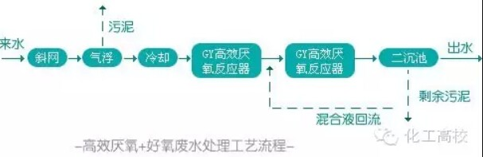
制药废水处理技术及选择
药厂废水的水质特点使得多数制药废水单独采用生化法处理根本无法达标，所以在生化处理前必须进行必要的预处理。一般应设调节池，调节水质水量和pH，且 根据实际情况采用某种物化或化学法作为预处理工序，以降低水中的SS、盐度及部分COD，减少废水中的生物抑制性物质，并提高废水的可降解性，以利于废水 的后续生化处理。
预处理后的废水，可根据其水质特征选取某种厌氧和好氧工艺进行处理，若出水要求较高，好氧处理工艺后还需继续进行后 处 理。具体工艺的选择应综合考虑废水的性质、工艺的处理效果、基建投资及运行维护等因素，做到技术可行，经济合理。总的工艺路线为预处理－厌氧－好氧－（后 处理）组合工艺。如陈明辉等采用水解吸附—接触氧化—过滤组合工艺处理含人工胰岛素等的综合制药废水，处理后出水水质优于GB8978－1996的一级标 准。气浮－水解－接触氧化工艺处理化学制药废水、复合微氧水解－复合好氧－砂滤工艺处理抗生素废水、气浮－UBF－CASS工艺处理高浓度中药提取废水等 都取得了较好的处理效果。
二、制药废水处理工程
HDIC与CASS复合工艺处理高浓度制药废水
1、 废水水质与水量
某制药企业以青霉素类及头孢菌素类粉针生产为主，其小型青霉素类原料药合成车间产生的废水主要分两类：一是粉针剂车间洗涤、洗瓶、化验室排水等废 水，COD浓度较低，采用水解／生物接触氧化工艺处理；二是来自原料合成过程中结晶、提纯等工序母液的排放，洁净区的清场、消毒等环节的排水，这类废水主 要污染物有丁醇、丙酮等有机溶剂、少量的抗生素原粉及较高浓度的NaCI、KCI等盐类，COD浓度较高，水量波动较大，水质实测结果见表1。
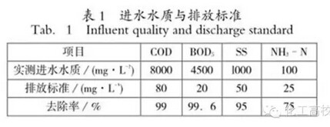
本废水处理工程主要针对这部分高浓度废水。废水处理站处理能力为260 m3／d，处理出水水质需达到《制药工业污染物排放标准 混装制剂类》(GB21908—2008)。
2、废水处理技术的确定
结合本工程实际，采用HDIC与CASS相结合的处理工艺，工艺流程见图1。
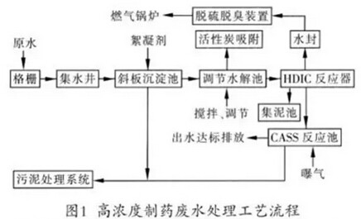
各工序设计处理效果见表2。
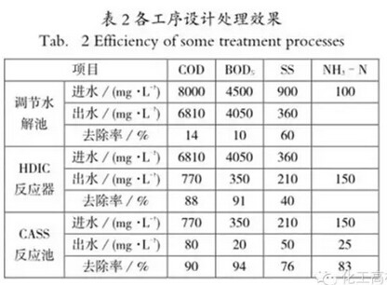
从实测进水水质看，其BOD5／COD＞0．5，属生化性较好的有机废水，宜采用生化工艺处理。由于综合废水的BOD5远大于l000 mg／L，故选用厌氧处理技术是经济合理的。
HDIC(厌氧多循环反应器)将EGSB和IC两种工艺相结合，在已有的IC反应器基础上增加EGSB出水回流，并设置了内回流和沼气回流，强化了反应 器内循环，使得液体上升流速增大，容积负荷高且产气量大；颗粒污泥的沉降速度远大于液体的上升流速，颗粒污泥不会因为液体的紊动而流失，保证了反应器内的 污泥浓度；反应器的启动时间短，高径比大，占地面积小。由于厌氧出水水质一般达不到排放标准，仍需后接好氧处理。
目前国内处理此类废水主要采用的好氧工艺有活性污泥法、生物接触氧化法等。其中CASS工艺不但具有良好的有机物处理效果，而且具有很好的脱氮除磷效果，在生活污水、工业废水处理工程中均有应用。
3、工艺说明
3．1 预处理
预处理单元主要包括：格栅、斜板沉淀池和凋节水解池，其中调节水解池设置潜水搅拌，保证水质混合均匀。由于原水为制药废水，水解酸化时可能产生有害气体，为避免产生二次污染，调节池集中排气，经活性炭吸附后外排。
3．2 生物处理
生物处理部分为主体工艺，包括HDIC反应器和CASS反应池。
3．2．1 HDIC反应器
①HDIC反应器在EGSB的基础上，增加了一个无外加动力的内循环系统，进一步加强了反应器内污泥和沼气的内循环作用，提高了反应器内的液相流速，从而加大了反应器的容积负荷，提高了去除效率，其结构如图2所示。
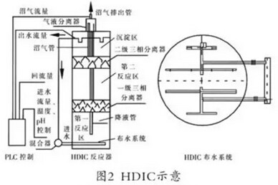
②三相分离器是HDIC反应器最具特色和最重要的装置。HDIC内设置了两级三相分离器，它们具有以下功能：收集从分离器下的反应室产生的沼气，使得在 分离器之上的悬浮物沉淀下来；能够适应HDIC反应器上升流速高的要求，不影响气、液、固分离效果。将HDIC反应器隔成两个反应室，使得反应器的实际处 理能力大大增强，抗冲击负荷能力提高，保证了运行的稳定性。
③布水系统是厌氧反应器的关键配置，它对于污泥与进水充分接触、最大限度 地 利用反应器的污泥是十分重要的。布水系统兼有配水和水力搅动作用，为了保证这两个作用的实现，需要满足如下原则：进水装置的设计使分配到各点的流量相同； 进水管不易堵塞；尽可能满足污泥床水力搅拌的需要，保证进水有机物与污泥迅速混合，防止局部产生酸化现象。
④控制系统是厌氧反应器的 必 要配置，它通过对HDIC的进水量、回流量、温度、pH、沼气产量等的监控，可保证系统高效稳定运行，避免反应器因水质的波动受到冲击而长时间不能恢复正 常运行；同时使整个运行管理简单、操作方便。HDIC反应器的最佳运行温度为35～38℃，因此在HDIC反应器进水处设换热装置，利用水–水换热器加 热。
3．2．2 CASS反应池
CASS工艺是把SBR的反应池沿长度方向分为两部分，前部为生物反应区(预反应区)，后部为主反应区，在主反应区后部安装了可升降的滗水装置，曝气、沉淀等在同一池内周期循环运行，省去了常规活性污泥法的二沉池和污泥回流装置。
3．3 污泥处理
废水处理系统产生的栅渣、污泥及时外运处理。沉淀池以及CASS反应池产生的污泥浓缩后，经板框压滤机进一步脱水，泥饼可以直接外运。污泥处理系统产生 的污水回流至调节水解池重新进入处理系统，不对外界环境造成污染。此外，HDIC反应器产生的污泥可作为接种污泥外售。
3．4主要构筑物及设备
主要构筑物及设备见表3。
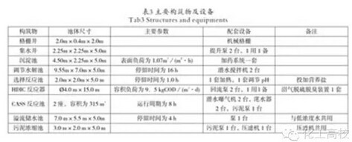
4、处理效果与效益分析
4．1 异常情况及解决措施
4．1．1 HDIC反应器
图3为HDIC反应器启动、负荷提高及稳定运行三个阶段的进、出水COD测定结果。
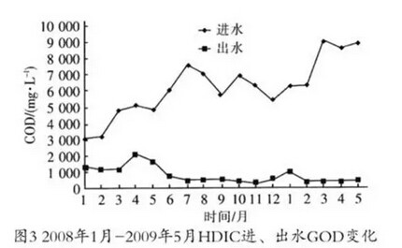
启动期间投加淀粉厂HDIC反应器的颗粒污泥，初始进水COD＜5000 mg／L，当出水VFA＜200mg／L，pH、ALK、COD正常，即进入提高负荷阶段；在进入提高负荷阶段后，控制出水VFA、pH、ALK、COD 指标。调试后期即2009年3月以后．尽管进水COD值较高，出水COD仍在较低的范围之内，系统进入稳定运行。每天监测COD两次，间隔12 h取样一次，17个月的检测结果表明HDIC总体处理效率高于设计值。
虽然在调试过程中严格控制温度、pH、进水浓度、碱度及VFA等变化，HDIC反应器也曾发生碱度降低及VFA突然升高的情况，但通过投加碳酸钠及强化回流，系统很快恢复正常。
4．1．2 CASS池
①当水中氨氮和磷含量比例失调时，CASS池会出现生化性差的情况，此时可通过定期向CASS池中投加尿素和磷肥，补充N和P，并适量降低负荷，以改善池内废水的可生化性。
② 当CASS池负荷过高时，系统会产生大量泡沫，并伴有污泥上浮，出水SS明显增加的现象，此时可通过投加少量的絮凝剂PAC、增加曝气量、调节C︰N︰P值、提高污泥浓度等措施，经2～3 d的调整，系统得到恢复。
4．2 工程验收
该处理工程于2009年4月通过当地环保部门的监测验收，实测结果见表4(3次实测值的平均值)。
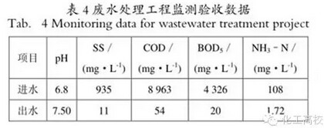
① 由调试阶段运行数据及表4可知，采用预处理／HDIC反应器／CASS工艺处理高浓度制药废水，处理效果良好，运行安全、稳定、可靠。
②该工艺充分发挥了厌氧处理的优势，耐冲击负荷能力强，产泥量少；并可根据进水水质的变化随时进行调整，适合在类似制药废水处理中应用。
③自控部分采用PLC监控系统，对工艺过程及设备进行控制和管理，保证了整个废水处理系统经济、安全的运行。

